АО «АКАДЕМИЯ ГРАЖДАНСКОЙ АВИАЦИИ» |  | «АЗАМАТТЫҚ АВИАЦИЯ АКАДЕМИЯСЫ» АҚ

АҚПАРАТТЫҚ ХАТ

Құұрметті әріптестер!

«Азаматтық Авиация Академиясы» АҚ «Жасанды интеллект - қолдану перспективалары мен мүмкіндіктері» тақырыбында «Азаматтық Авиация Академиясының 30 жылдығына», «Космонавтика күніне» және «Ғылым күніне» арналған жас ғалымдардың халықаралық ғылыми – практикалық конференциясын өткізеді.
Конференцияның мақсаты – озық инженерлік және білім беру жетістіктеріне жасанды интеллект пен инновацияларды интеграциялау және енгізу жөніндегі проблемалар мен олардың шешімдерін талқылау; деректерді талдау, бизнес-процестерді цифрландыру және оңтайландыру алгоритмдері мен құралдарын ұсыну.

Конференция жұмысының бағыттары:
- экономика секторларындағы жасанды интеллект технологиялары және цифрландыру;
- заманауи маманның құзыретін дамыту үшін инновациялар және жасанды интеллект;
- көліктегі ғылым мен инновацияның өзекті мәселелері.

Өтетін күні: 2025 жылғы 11 сәуір.
Өтетін орны: Алматы қ., Закарпатская к-сі, 44.
Жұмыс тілдері: ағылшын, қазақ, орыс.
Өткізу форматы: offline және online.
Конференцияға қатысушылар: бакалавриат, магистратура және докторантура білім алушылары, сондай-ақ PhD докторлары, ғылым кандидаттары және бейіні бойынша докторлар.
Баяндамаларды қабылдау және қатысушыларды тіркеу: 2025 жылғы 3 сәуір
Қоса берілген Нұсқаулықтағы конференция жұмысына қатысуға қойылатын талаптар:
1-қосымша - 4-қосымша.
Қатысу тегін.
Редакциялық алқа таңдаған және талаптарға сәйкес келетін баяндамалар конференция жинағында жарияланады.

Ұсынылған жұмыстар саны көп болған жағдайда баяндама уақыты шектеулі болады.

Барлық сұрақтар бойынша: Қуанов Ерқанат Ерболұлы, тел. +7 778 144 18 17, e-mail: e.kuanov@agakaz.kz

1-Қосымша

ҚАТЫСУШЫНЫҢ НАЗАРЫНА

Конференцияға қатысу үшін:
1) өтінім нысанын толтыру үшін 2-қосымшаны қараңыз;
2) секцияны көрсетіңіз, 3-қосымшаны қараңыз;
3) банядаманы талаптарға сәйкес дайындаңыз, 4-қосымшаны қараңыз.

Қатысу формасы онлайн режимінде толтырылуы мүмкін, сілтемені немесе QR кодын пайдаланыңыз

https://docs.google.com/forms/d/e/1FAIpQLScZj98k8pBN8Nb7IGV2Ns36nuWonSxtAwsxZqL1KGA0JRIwIA/viewform?usp=sf_link

2 - Қосымшаның электрондық нұсқасын science@agakaz.kz. поштасына жібересіз. Хаттың тақырыбында "ХҒПК-ға қатысуға Өтінім" деп көрсетілсін.

Қолданбаны толтыру кезінде Сіз:
1) көрсетілген деректерді жинауға және өңдеуге келісім бересіз;
2) олардың дәлдігі мен өзектілігі үшін жауап бересіз;
3) жинақты жариялау кезінде деректерді пайдалануға келісім бересіз.
2-Қосымша

КОНФЕРЕНЦИЯҒА ҚАТЫСУҒА ТІРКЕЛУ ҮШІН ӨТІНІМ НЫСАНЫ

Өкілдің тегі, аты, әкесінің аты: ______________________________________________

Өкілдің ғылыми дәрежесі: __________________________________________________

Өкілдің электрондық поштасы: _____________________________________________

Секцияның нөмірі және атауы: _____________________________________________

________________________________________________________________________

Тақырыбы:
________________________________________________________________________

________________________________________________________________________

_____________________________________________________________________________

Бірлескен авторлар және олардың ғылыми дәрежелері (бар болса):
_____________________________________________________________________________

_____________________________________________________________________________

_____________________________________________________________________________

_____________________________________________________________________________

_____________________________________________________________________________

Өкілдің жұмыс орны:

_____________________________________________________________________________

_____________________________________________________________________________

Бірлескен авторлардың жұмыс орны:

_____________________________________________________________________________

_____________________________________________________________________________

3-Қосымша

КОНФЕРЕНЦИЯ СЕКЦИЯЛАРЫНЫҢ ТІЗБЕСІ

1. Экономика секторларындағы жасанды интеллект технологиялары және цифрландыру.
2. Заманауи маманның құзыреттерін дамытуға арналған инновациялар.
3. Көліктегі ғылым мен инновацияның өзекті мәселелері.

4-Қосымша

БАЯНДАМАЛАРДЫ РӘСІМДЕУ ЖӨНІНДЕГІ ТАЛАПТАР

Баяндама келесі қағидалар бойынша рәсімделеді:
1) Times New Roman Гарнитурасы;
2) Кегль 14;
3) шегіністер: сол жақта 3 см, оң жақта 1,5 см, жоғарыдан 2 см, төменнен 2 см;
4) жоларалық интервал – жалғыз;
5) азат жолдар арасындағы интервал жоларалық интервалға сәйкес келеді;
6) элементтер және олардың реттілігі:
6.1) мақаланың атауы ортада қою шрифті бас әріптермен;
6.2) автордың және бірлескен авторлардың толық аты-жөні, ғылыми атақтары мен жұмыс орындары курсивпен, оң жақ шетінде;
6.3) авторлардың немесе бірлескен авторлардың кем дегенде 1-нің электрондық поштасы курсивпен;
6.4) түйінді сөздер кемінде 5 сөз, курсивпен;
6.5) баяндаманың немесе мақаланың мәтінінде қажет болған жағдайда қою шрифт немесе курсив қолданылады.
6.6) кеңейтілген қамтуда пайдаланылатын статистикалық деректерді қоспағанда, мерзмі 5 жылдан аспайтын, кемінде 5 дереккөзден тұратын Пайдаланылған әдебиеттер тізбесі.

5-Қосымшадағы құрылымдық элементтерді жобалау мысалдары.
Қосымша танысу ұсынылады:
1. IMRAD ғылыми мақалаларының құрылымы;
2. ГОСТ 7.32 - "ҒЫЛЫМИ-ЗЕРТТЕУ ЖҰМЫСЫ ТУРАЛЫ ЕСЕП";
3. ГОСТ 7.1 - " Библиографиялық жазба. Библиографиялық сипаттама. Жалпы талаптар және құрастыру тәжірибесі".
4. ГОСТ Р 7.0.5 - " БИБЛИОГРАФИЯЛЫҚ СІЛТЕМЕ. Құрастырудың жалпы талаптары мен ережелері"

Презентация кем дегенде 12 немесе көп дегенде 15 слайдтан аспауы керек.

ҚҰРЫЛЫМДЫҚ ЭЛЕМЕНТТЕРДІ ЖОБАЛАУ МЫСАЛДАРЫ

ПРИМЕНЕНИЕ ИСКУСТВЕННОГО ИНТЕЛЛЕКТА В CHAT GPT

Куанов Ерканат Ерболулы –
магистр технических наук,
Руководитель центра научных достяжении
АО «Академия гражданской авиации»
E-mail: e.kuanov@agakaz.kz

АНДАТПА

GPT пайдаланушылар үшін табиғи және жетілдірілген байланыс тәжірибесін жасау үшін жасанды интеллектті пайдаланады. Нақтырақ айтқанда, Chat GPT берілген пайдаланушы сұрауларына негізделген мәтіндік жауаптарды түсіну және жасау үшін терең нейрондық желілер мен табиғи тілді өңдеу (NLP) алгоритмдерін пайдаланады.
Түйін сөздер: жасанды интеллект, Chat GPT, плагиат, ғылыми шығармашылық, машиналық оқыту
АННОТАЦИЯ

GPT использует искусственный интеллект для создания более естественного и продвинутого опыта общения для пользователей. Более конкретно, Chat GPT использует глубокие нейронные сети и алгоритмы обработки естественного языка (NLP) для понимания и генерации текстовых ответов на основе заданных пользовательских запросов.
Ключевые слова: искусственный интеллект, Chat GPT, плагиат, научное творчество, машинное обучение

ANNOTATION

GPT uses artificial intelligence to create a more natural and advanced communication experience for users. More specifically, Chat GPT uses deep neural networks and natural language processing (NLP) algorithms to understand and generate text responses based on given user queries.
Keywords: artificial intelligence, Chat GPT, plagiarism, scientific creativity, machine learning

Иску́сственный интелле́кт (ИИ; англ. artificial intelligence, AI) — свойство искусственных интеллектуальных систем выполнять творческие функции, которые традиционно считаются прерогативой человека [1].
Chat GPT использует искусственный интеллект для создания более естественного и продвинутого опыта общения для пользователей. Более конкретно, Chat GPT использует глубокие нейронные сети и алгоритмы обработки естественного языка (NLP) для понимания и генерации текстовых ответов на основе заданных пользовательских запросов.
Кроме того, Chat GPT использует технологию машинного обучения для улучшения качества и точности ответов. Он постоянно обучается на больших объемах текстовых данных, что помогает ему понимать контекст и создавать более соответствующие и информативные ответы.
Chat GPT также использует алгоритмы обучения с подкреплением, которые позволяют ему улучшать свои ответы на основе обратной связи от пользователей. Это означает, что Chat GPT может учиться на своих ошибках и постоянно совершенствовать свои ответы.
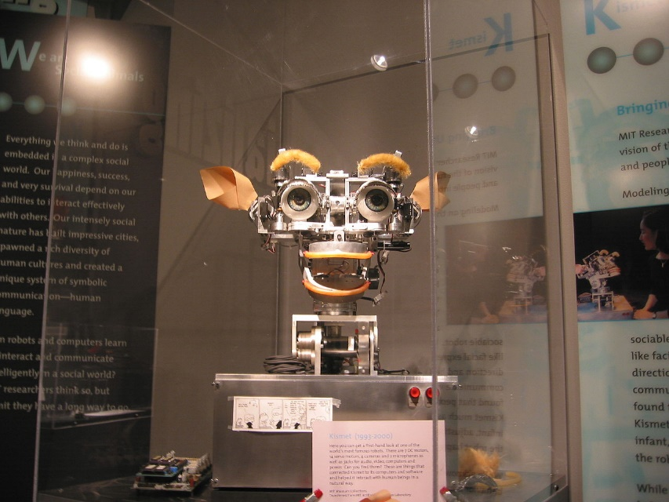

Рисунок 1 – Представление макет робота с искусственным интеллектом

В целом, применение искусственного интеллекта в Chat GPT позволяет создать более развитый и точный опыт общения для пользователей, что помогает им быстро получать нужную информацию и решать свои проблемы [2].

Таблица 1 – Ключевые характеристики

Параметр | Значение
Скорость написания текста | 6 000 символов в минуту
Время отклика системы | 12 секунд

В работе «Решение проблем: знания и рассуждения, излагаются основы ИИ» - общая характеристика этой области как науки об интеллектуальных агентах, действующих в различных средах и решающих различные задачи на основании знаний, результатов восприятия, рассуждений и планирования.

Перечень использованной литературы:

